Primero procedemos con la Instalacion Windows Server 2008 del servicio DHCP
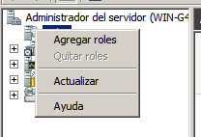
Le damos a agregar roles
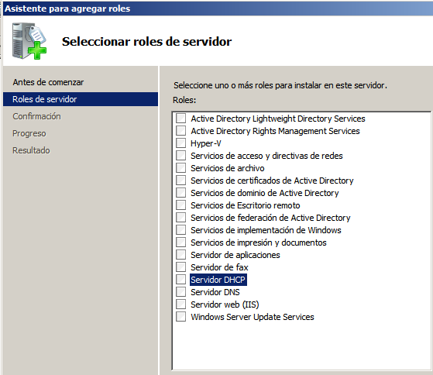
Seleccionamos el servidor DHCP
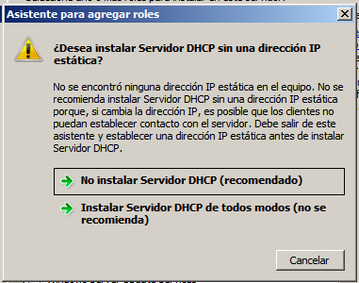
Le damos a instalar Servidor DHCP (Antes de nada hay que poner ip estatica para que no nos aparezca el error)
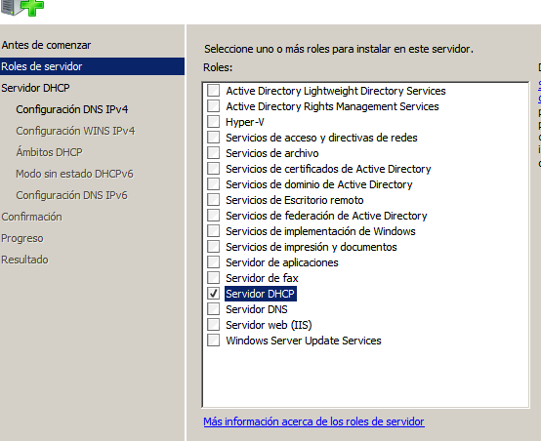
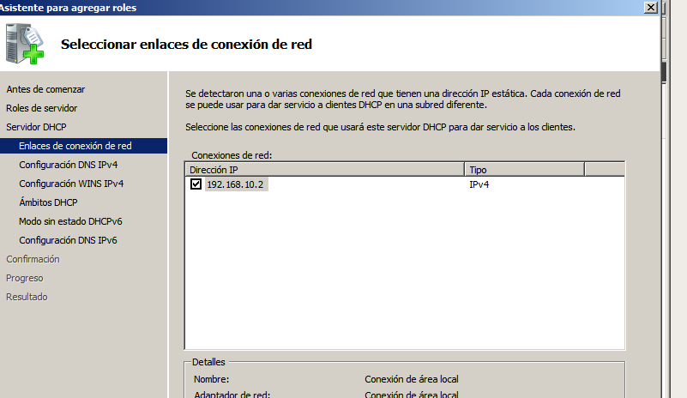
Confirmamos que esa es nuestra ip estatica con la que vamos a continuar
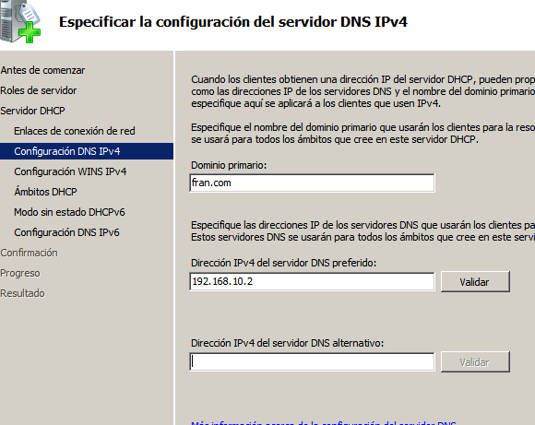
Indicamos el dominio y la direccion de dns preferida, en este caso nosotros mismos
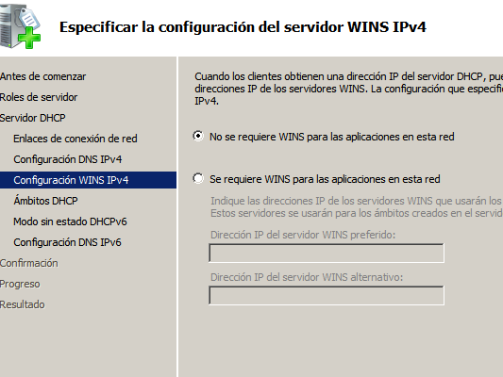
Le damos a que no queremos WINS
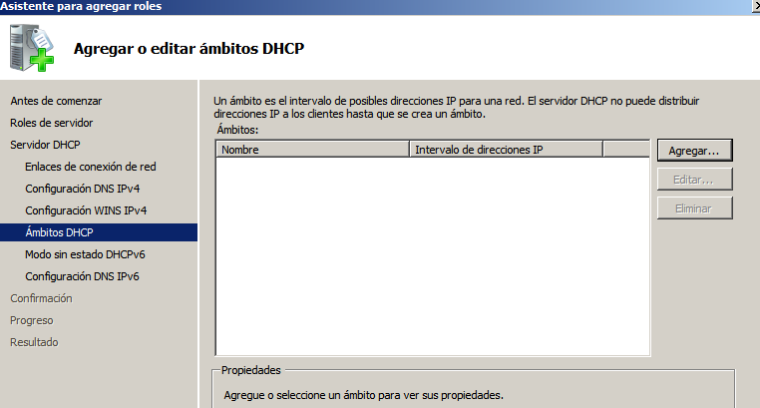

Y a continuación le damos a agregar
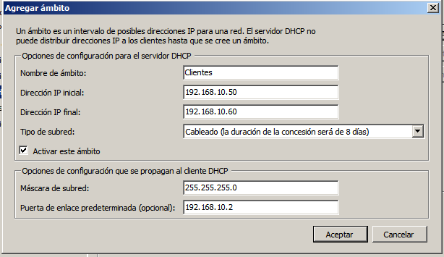
Escribimos el rango de IP que queremos y la puerta de enlace a usar asi como el tipo de subred, en este caso cableada
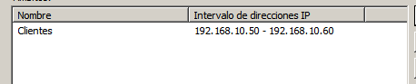
Nos saldra algo parecido a esto, que confirma el rango de direccionamiento que hemos dado
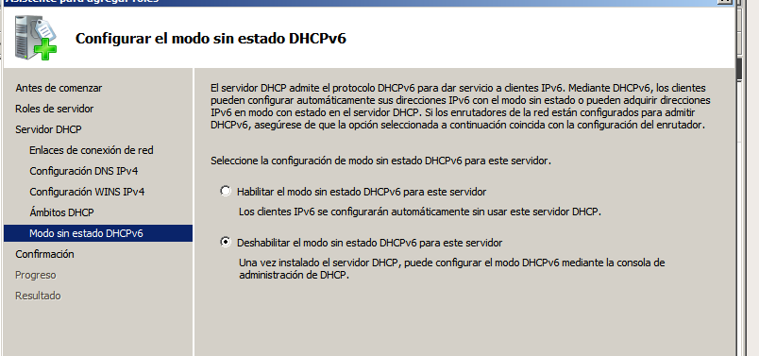
deshabilitamos el DHCP ipv6 ya que no lo vamos a usar
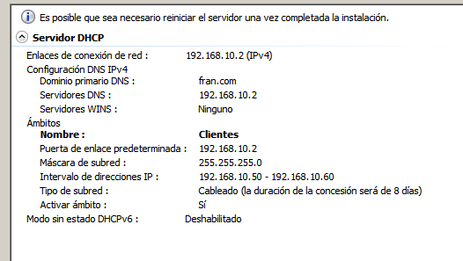
Nos saldrá un resumen con toda la configuracion elegida.
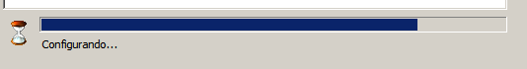
y emepzará a configurarse

Con un cliente pedimos nueva IP y vemos que pide la IP y los 2 servidores le ofrecen la IP, y el cliente coge la que desea, en este caso la de nuestro servidor linux.
